常用逻辑用语专题测试
一、单项选择题
1、
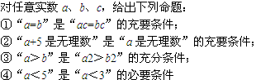
A、1
B、2
C、3
D、4
2、
A、充分而不必要条件
B、必要而不充分条件
C、充要条件
D、既不充分也不必要条件
3、
A、甲是乙的充分但不必要条件
B、甲是乙的必要但不充分条件
C、甲是乙的充要条件
D、甲既不是乙的充分条件，也不是乙的必要条件
4、
A、
B、
C、
D、
5、
A、
B、
C、
D、
6、
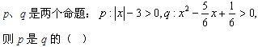
A、充分而不必要条件
B、必要而不充分条件
C、充要条件
D、既不充分也不必要
7、
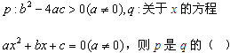
A、充分不必要条件
B、必要不充分条件
C、充分必要条件
D、既不充分也不必要条件
8、
A、充分不必要条件
B、必要不充分条件
C、充分必要条件
D、既不充分也不必要条件
9、
A、
B、
C、
D、
10、
A、充分而不必要条件
B、必要而不充分条件
C、充要条件
D、既不充分也不必要条件
答案部分

一、单项选择题
1、
【正确答案】 B
【答案解析】
【答疑编号10218928】

2、
【正确答案】 A
【答案解析】
【答疑编号10218927】

3、
【正确答案】 B
【答案解析】
【答疑编号10218926】

4、
【正确答案】 D
【答案解析】
【答疑编号10218925】

5、
【正确答案】 C
【答案解析】
【答疑编号10218922】

6、
【正确答案】 A
【答案解析】
【答疑编号10218920】

7、
【正确答案】 A
【答案解析】
【答疑编号10218919】

8、
【正确答案】 D
【答案解析】
【答疑编号10218918】

9、
【正确答案】 C
【答案解析】
【答疑编号10218917】

10、
【正确答案】 A
【答案解析】
【答疑编号10218916】

